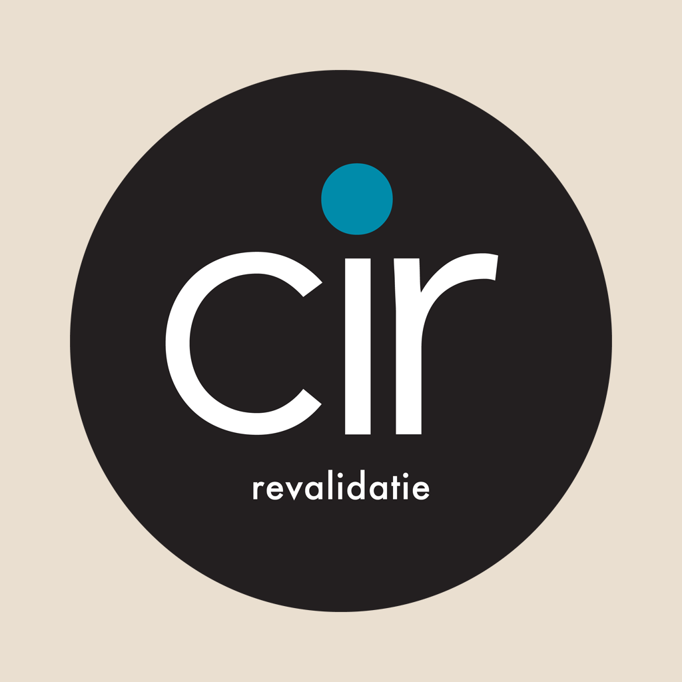
Bron afbeelding: (CIR Revalidatie, z.d.)

Beroepsproduct
  - De eerste stap om de samenwerking, door middel van effectieve feedback, te versterken binnen een interdisciplinair team.
Naam: Lisa Ortu
Klas: Tps-V04
Studentennummer: 552292
Opleiding: HAN Toegepaste Psychologie
Afstudeerbegeleidster: Livia Brouwers
Opdrachtgever: Hans Oosting
Bedrijf: CIR Revalidatie Arnhem
Datum: 18 juni 2018

Inhoudsopgave
Inhoudsopgave 2
1. Inleiding 3
2. Vormgeving groepsbijeenkomst 4
2.1 Draaiboek groepsbijeenkomst 4
2.2 Werkvormen 5
2.2.1 Inleiding 5
2.2.2 Speed daten 5
2.2.3 Drijfverentheorie 6
2.2.4 Afsluiten 6
3. Vormgeving intercollegiale consultatie 7
4. Bronnenlijst 8
5. Bijlagen 9
5.1 Bijlage A: Onderbouwing product 9

1. Inleiding
De medewerkers van CIR Revalidatie in Arnhem zijn ontevreden over hoe de feedback verloopt binnen het team (Ortu, 2018b). Uit onderzoek (Vyt, 2017) blijkt, dat het geven van effectieve feedback aan elkaar in een team, bevorderend werkt voor de samenwerking van een interdisciplinair team. De medewerkers in Arnhem willen verbetering in het geven en ontvangen van effectieve feedback binnen het team. Uit het onderzoek ‘Waarom moeilijk doen als het samen kan?’ van Ortu (2018b) blijkt dat de medewerkers behoefte hebben om elkaar beter te leren kennen, onder andere als het gaat om effectieve feedback. CIR Revalidatie in Arnhem gaat de vaste zes momenten in het jaar, die normaal gesproken voor intervisie zijn bedoeld, gebruiken voor groepsbijeenkomsten met als thema ‘effectieve feedback’. De eerste groepsbijeenkomst wordt hier nader besproken, onderbouwd en weergegeven in een draaiboek en uitleg. De groepsbijeenkomst is een eerste stap in het proces om het hanteren van effectieve feedback te ontwikkelen tot een onbewust bekwame vaardigheid. Dit zorgt voor een versterking van de samenwerking in het interdisciplinaire team.
Het doel van het draaiboek van de eerste groepsbijeenkomst is het geven van handvatten aan de teamleider en de andere medewerkers van het team van CIR Revalidatie in Arnhem voor het uitvoeren van de bijeenkomst op een effectieve manier, waardoor gedragsverandering plaatsvindt.
Het product wordt door CIR Revalidatie in Arnhem uitgevoerd door middel van het implementatieplan van Ortu (2018a).
Opbouw
Dit product bevat:
- Vormgeving van de eerste groepsbijeenkomst;
- Vormgeving van de intercollegiale consultatie als evaluatiemethode;
- Bijlage A: Onderbouwing van de eerste groepsbijeenkomst.

2. Vormgeving groepsbijeenkomst
Hieronder is de inhoud en vormgeving van de eerste groepsbijeenkomst weergegeven in een draaiboek en de uitleg van de werkvormen.

2.1 Draaiboek groepsbijeenkomst
Hieronder is in het draaiboek beschreven wat wordt gedaan, door wie, met wat en hoelang het duurt.
Wat: | Wie: | Benodigdheden: | Tijdsduur:
Inleiding: Iedereen verwelkomen en uitleg geven over de bijeenkomst en benoemen wat er gaat gebeuren (uitgebreide uitleg in 2.2.1) | Teamleider aan de rest van de medewerkers van het team van CIR Revalidatie in Arnhem |  | 5 minuten
Werkvorm 1. Speed daten: Uitleggen wat er gaat gebeuren en het uitvoeren (uitgebreide uitleg in 2.2.2) | Uitleg: Teamleider  Uitvoeren: Alle medewerkers van CIR Revalidatie in Arnhem inclusief teamleider |  | 25 minuten
Werkvorm 2. Drijfverentheorie: Uitleggen wat er gaat gebeuren en uitvoeren (uitgebreide uitleg in 2.2.3) | Uitleg: Teamleider  Uitvoeren: Alle medewerkers van CIR Revalidatie in Arnhem inclusief teamleider | 6 flappen op de grond ieder met een kleur en drijfveer, vermeldt met de daarbij behorende gedragingen | 25 minuten
Afsluiten: Vragen en opmerkingen rondje. Aangeven dat wanneer zij feedback hebben op de bijeenkomst zij dit kunnen opschrijven voordat intercollegiale consultatie plaatsvindt, ook aangeven wanneer die gaat plaatsvinden (uitgebreide uitleg in 2.2.4) | Vragen en opmerkingen: Alle medewerkers van CIR Revalidatie in Arnhem inclusief teamleider  Aangeven over de feedback en het moment van intercollegiale consultatie: Teamleider |  | 5 minuten
De groepsbijeenkomst vindt plaats waar altijd de groepsmomenten plaatsvinden, namelijk de wachtruimte van de cliënten.

2.2 Werkvormen
Hieronder zijn de verschillende onderdelen van de groepsbijeenkomst, die terugkomen in het draaiboek, nader beschreven.

2.2.1 Inleiding
In de inleiding verwelkomt de teamleider de medewerkers van CIR Revalidatie in Arnhem die zijn gekomen. De bijeenkomst is bestemd voor het hele team, maar het kan zijn dat door omstandigheden medewerkers niet aanwezig kunnen zijn. De teamleider legt uit dat de groepsbijeenkomst bedoeld is om elkaars ideeën, kwaliteiten, waarden en drijfveren, met betrekking tot effectieve feedback, te weten te komen. Dit gaat het team doen aan de hand van twee werkvormen, namelijk het speed daten en door te werken met de drijfverentheorie. Deze worden per werkvorm uitgelegd op het moment dat deze aan de beurt komen. Wanneer de teamleider dit heeft uitgelegd krijgen de medewerkers nog de kans om duidelijkheid te vragen wanneer deze niet aanwezig is.

2.2.2 Speed daten
De teamleider legt uit dat het met speed daten gaat dat iedereen in het kort van elkaar te horen krijgt wat de ander denkt over effectieve feedback, welke waarde hij hieraan hecht en wat hij goed vindt aan zijn eigen manier van feedback geven. Aangezien iedereen per medewerker 30 seconde de tijd heeft om dit te vertellen, worden er drietal vragen voorafgaand aan het speed daten meegegeven die de medewerkers per ronde moeten beantwoorden, namelijk:
- Welke waarde zie jij van effectief feedback geven binnen het team?
- Wat is jouw kwaliteit van effectieve feedback geven binnen het team?
- Wat vind jij van effectieve feedback binnen het team?
De groep splitst zich in twee rijen tegenover elkaar. Wanneer er een oneven aantal is, heeft steeds per ronde een medewerker geen partner. Deze heeft dan even tijd om alvast na te denken over zijn antwoorden voor de volgende ronde. De medewerkers gaan per duo tegenover elkaar staan en hebben per ronde steeds 1 minuut de tijd om alle medewerkers aan het woord te laten om de vragen te beantwoorden aan de medewerkers tegenover zich. Dit betekent dat elke medewerker 30 seconde de tijd heeft per ronde om zijn antwoord te geven. Na 1 minuut draait een rij door en de andere rij blijft staan, zodat je de volgende medewerker voor je hebt staan. Dit gaat door totdat alle medewerkers elkaar hebben gesproken. Op deze manier komt iedereen in het kort achter elkaars ideeën, kwaliteiten en waarden van effectieve feedback. De teamleider legt eerst de werkvorm uit en doet daarna mee met het proces.

2.2.3 Drijfverentheorie
De teamleider legt de flappen, met de zes drijfveren met zijn kleur en gedragingen die daarbij horen, verspreid over de grond. Hij benoemt ze allemaal en legt uit dat iedereen zijn eigen voorkeur heeft qua drijfveren en gedragingen. Hierna laat hij de medewerkers naar hun eigen voorkeur kleur/drijfveer/gedragingen stappen, zodat het hele team is verdeeld over de flappen. De teamleider kiest ook zijn eigen voorkeur en gaat daar staan. Zo is er gelijk te zien wat voor een verdeling en voorkeuren er zijn binnen het team qua drijfveren en gedragingen. Hierdoor kan onderling rekening gehouden worden met elkaar. De teamleider gaat nog eens alle drijfveren met gedragingen langs, zodat de medewerkers nu bij de drijfveren en gedragen ook gezichten voor zich hebben. Wanneer dit is gedaan gaat de teamleider per drijfveer iemand af met de vraag wat hun voorkeur te maken heeft met het effectief feedback geven in het team. Dus waarom de medewerker een voorkeur heeft voor die drijfveer/gedragingen en wat voor een invloed dit heeft op zijn manier van effectief feedback geven en ontvangen. De teamleider geeft mensen de beurt, of laat mensen zelf hun beurt nemen. Dit is voor de teamleider zelf in te schatten en is beiden mogelijk. Dit gaat door tot dat de 25 minuten voorbij zijn.
Drijfveer | Gedragingen
Geel: De visionair | Wil analyseren, begrijpen en doorgronden
Blauw: De bestuurder | Wil zekerheid en duidelijkheid creëren
Groen: De People manager | Stelt mensen en sociale verbanden voorop
Rood: Autoriteit | Staat voor durf, tempo en kracht
Oranje: De Ondernemer | Wilt vooruitgang, resultaten en prestaties laten zien
Paars: De Nestor | Stelt zich dienstbaar op en creëert binding en veiligheid
Tabel 1. Zes drijfveren met hun bijbehorende gedragingen (Fortifico, z.d.).

2.2.4 Afsluiten
De teamleider geeft aan dat het is afgelopen en dat er ruimte is voor feedback over de groepsbijeenkomst op zowel proces- als ook op inhoudsniveau. Deze evaluatie vindt later plaats, namelijk begin juli. De teamleider maakt de datum bekend. De medewerkers krijgen tijdens deze evaluatie de ruimte om hun feedback te geven over de groepsbijeenkomst. Nadat de teamleider dit heeft vermeld is er nog ruimte voor vragen en opmerkingen over de groepsbijeenkomst, totdat de tijd voorbij is.

3. Vormgeving intercollegiale consultatie
De intercollegiale consulatie vindt begin juli plaats, ongeveer twee à drie weken na de eerste groepsbijeenkomst. Deze bijeenkomst is apart gepland en overlegd met de opdrachtgever, na het maken van het implementatieplan (Ortu, 2018a). Deze consultatie duurt een half uur. Hierin krijgen de medewerkers de ruimte om de groepsbijeenkomst en de teamleider feedback te geven op zowel proces- als inhoudsniveau. Dit om de kwaliteit van de volgende groepsbijeenkomsten te behouden en waar nodig te verbeteren. Op deze manier wordt de gedragsverandering die plaatsvindt gewaarborgd (Verhagen, 2013). Tijdens de consultatie kunnen de medewerkers de feedback geven die zij hebben meegenomen vanuit de groepsbijeenkomst, maar kan de teamleider ook specifieke vragen stellen waar de medewerkers antwoord op kunnen geven.
Voorbeeld van specifieke vragen:
Procesniveau
- Is er voor de juiste aanpak gekozen als het gaat om proces? Wat ging er goed? Wat kan er beter?
- Hoe verliep de communicatie? Wat ging er goed? Wat kan er beter?
- Wat is er nodig om de volgende groepsbijeenkomst beter te laten verlopen?
- Wat moet er de volgend keer nog terugkomen?
Inhoudsniveau
- Is het gewenste resultaat behaald?
- Hoe waren de werkvormen?
- Heeft iedereen nu genoeg informatie over elkaar als het gaat om effectieve feedback? Wat ging hier goed aan? Wat moer er beter?
- Wat moet er de volgend keer nog terugkomen?
- Welke persoonlijke leermomenten heb jij ervaren?
Hierna verwerkt de teamleider de informatie, die verkregen is tijdens de intercollegiale consultatie, en neemt hij die mee naar de vorming en uitvoering van de volgende groepsbijeenkomst. Op deze manier wordt de kwaliteit van de volgende groepsbijeenkomst bewaakt.

4. Bronnenlijst
CIR Revalidatie. (z.d.). CIR [Foto]. Geraadpleegd op 18 februari 2018, van https://cir.nl/
Fortifico. (z.d.). Drijfverentheorie. Geraadpleegd op 30 mei 2018, van http://www.fortifico.nl/index.php/profielen-testen/management-drives/drijfveren-theorie
Kortstee, H., Van der Wel, M., Schaafsma, S., Wesselink, R., Visschers, M., Benerink, R., . . . De Jong, R. (2009). Van onbewust onbekwaam naar bewust bekwaam: Ontwikkelen van persoonlijke houding in ondernemendheid en duurzaamheid (Rapport 20091038). Geraadpleegd op 28 maart 2018, van http://library.wur.nl/WebQuery/wurpubs/fulltext/7713
Ortu, L. (2018a). Implementatieplan: Een plan van de eerste stap om samenwerking, door middel van effectieve feedback, te versterken binnen een interdisciplinair team (Afstudeeropdracht). Toegepaste Psychologie, Hogeschool van Arnhem en Nijmegen. Nijmegen
Ortu, L. (2018b). Waarom moeilijk doen als het makkelijk kan?: Een onderzoek naar effectieve feedback binnen een interdisciplinair team (Afstudeeropdracht). Toegepaste Psychologie, Hogeschool van Arnhem en Nijmegen. Nijmegen
Poorthuis, A. M. (Red.). (2006). De kracht van netwerkbenadering: Een dynamische en inspirerende kijk op de organiserende samenleving. Geraadpleegd op 30 mei, van https://books.google.nl/books?id=9l6PDhMsWjUC
Schoenmakers, N. (2017). De drijfverentheorie. Podosophia, 25(4), 131-133. https://doi.org/10.1007/s12481-017-0160-y
Verhagen, P. (2013). Kwaliteit met beleid: Basisboek voor sociale studies (2de herziende druk). Bussum: Coutinho.
Vyt, A. (2017). Interprofessioneel en interdisciplinair samenwerken in gezondheid en welzijn (4de druk). Geraadpleegd op 6 maart 2018, van https://books.google.nl/books?isbn=9044135627

5. Bijlagen

5.1 Bijlage A: Onderbouwing product
Zoals terugkomt in de inleiding, is effectieve feedback nodig in het team om de samenwerking binnen het interdisciplinaire team te versterken (Vyt, 2017). In overleg met de opdrachtgever en teamleider is gekozen om een eerste groepsbijeenkomst te implementeren waarbij de medewerkers van CIR Revalidatie in Arnhem inzicht krijgen in elkaars ideeën, kwaliteiten, waarden en drijfveren rondom het onderwerp effectieve feedback. Om de bijeenkomst te leiden zijn competenties en taken nodig als het waarborgen van de kwaliteit, het aansturen van de medewerkers, de groep in beweging zetten tot gedragsverandering enzovoorts. Aangezien de teamleider deze competenties en taken beschikt, is in overleg met de opdrachtgever besloten dat hij de bijeenkomst leidt.
Volgens Verhagen (2013) is het belangrijk om onderlinge betrokkenheid en saamhorigheid te creëren, waardoor een teamspirit ontwikkelt, om een groep mensen als team te laten slagen. Door de medewerkers inzichten van elkaar te geven, worden die betrokkenheid en saamhorigheid gecreëerd. In een teamverband waarbij individuen met elkaar samenwerken om tot een gezamenlijk doel te komen, is het van belang dat de individuen op elkaar zijn ingespeeld en elkaar goed kennen. Om de effectieve feedback te versterken in het team, is het dus van belang dat de medewerkers op elkaar ingespeeld zijn en elkaar kennen als het gaat om effectieve feedback. Door middel van de eerste groepsbijeenkomst weten de medewerkers van elkaar hoe zij over effectieve feedback denken. Daarnaast komen zij te weten op welke manier zij elkaar het beste kunnen benaderen met de effectieve feedback en welke waarden de medewerkers hechten aan effectieve feedback. Ten slotte komen door de drijfveren factoren naar voren over hoe iemand effectieve feedback geeft, waardoor de medewerkers hierop in kunnen spelen en zich niet persoonlijk aangevallen of gekwetst hoeven te voelen. Dit omdat zij weten welke manier van effectieve feedback geven bij welke medewerker hoort en de manier waarop het wordt gegeven dan dus niet kwetsend naar iemand toe is bedoeld.
De eerste groepsbijeenkomst is ook een eerste stap in de richting van het ontwikkelen van effectieve feedback tot een onbewust bekwame vaardigheid in de werkwijze van de medewerkers. Volgens Kortstee et al. (2009) is het namelijk van belang om eerst bewust te worden van de onbekwaamheid, om er daarna mee aan de slag te gaan, zodat het onbewust bekwaam wordt. Dit geldt voor de individuen zelf, zodat zij bewust zijn van hun eigen (on)bekwaamheid, in dit geval het effectief feedback geven en ontvangen. Daarnaast geldt het in een team ook dat de medewerkers bewust zijn van elkaars (on)bekwaamheden, zodat zij beter op elkaar in kunnen spelen. Door inzicht te krijgen in elkaars ideeën, waarden, kwaliteiten en drijfveren ten aanzien van effectieve feedback, worden de medewerkers zowel bewust van zichzelf als van de anderen.
Dit is zowel op individueel niveau als op teamniveau een eerste stap naar het onbewust bekwaam hanteren van effectieve feedback en het versterken van de samenwerking in het interdisciplinaire team.
Onderbouwing werkvormen
Hieronder is de onderbouwing van de tweetal werkvormen besproken die in de eerste groepsbijeenkomst naar voren komen.
Speed daten
Een van de werkvormen tijdens de groepsbijeenkomst is speed daten met collega’s over de ideeën, waarden en kwaliteiten van effectieve feedback. Dit is een vorm van snel netwerken (Poorthuis, 2006), met als voornaamste doelen dat de beide partijen vertrouwen in elkaar moeten krijgen en inzicht krijgen in elkaars bovengenoemde factoren.
Drijfverentheorie
Een van de werkvormen tijdens de groepsbijeenkomst is dat de medewerkers achter hun eigen en elkaars drijfveren komen, door middel van de drijfverentheorie. Schoenmakers (2017) zegt over drijfveren:
Drijfveren zijn waardesystemen waarop mensen hun handelen, denken en reageren afstemmen. Ze geven niet alleen inzicht in waarom groepsleden reageren en handelen zoals ze doen, ze geven ook inzicht in welke kwaliteiten een groepslid sterk ontwikkeld heeft en welke kwaliteiten er binnen een groep of organisatie vertegenwoordigd zijn of juist ontbreken.
Volgens Schoenmakers (2017) zijn er zes drijfveren waarbij gedragingen te verwachten zijn. In onderstaande tabel zijn de drijfveren uitgewerkt met hun bijbehorende gedragingen (Fortifico, z.d.):
Drijfveer | Gedragingen
Geel: De visionair | Wil analyseren, begrijpen en doorgronden
Blauw: De bestuurder | Wil zekerheid en duidelijkheid creëren
Groen: De People manager | Stelt mensen en sociale verbanden voorop
Rood: Autoriteit | Staat voor durf, tempo en kracht
Oranje: De Ondernemer | Wilt vooruitgang, resultaten en prestaties laten zien
Paars: De Nestor | Stelt zich dienstbaar op en creëert binding en veiligheid
Tabel 1. Zes drijfveren met hun bijbehorende gedragingen.
Doordat de medewerkers door middel van de drijfveren achter elkaars en eigen voorkeur komen met betrekking tot gedrag, kunnen zij ook rekening houden met elkaar. Op deze manier vindt gedragsverandering plaats en kunnen zij het gedrag aanpassen op eigen en andermans voorkeuren.

